NOTA TÉCNICA N º XX/2016

PAAF nº 0024.16.016742-5

- OBJETIVO: Análise do funcionamento do Fundo Municipal de Proteção ao Patrimônio Cultural de Arapuá

- MUNICÍPIO: Arapuá

- LOCALIZAÇÃO:

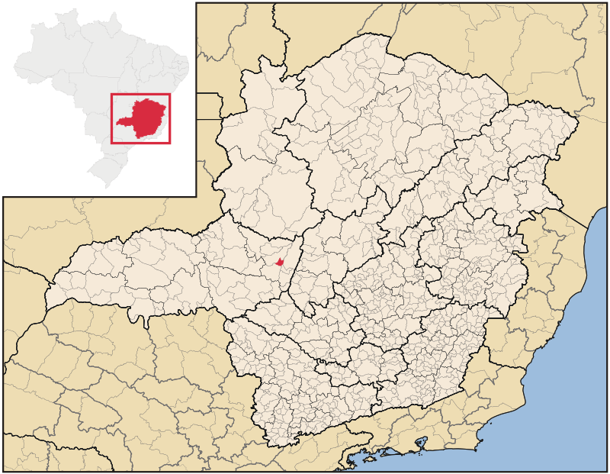
Figura 01 - Imagem contendo a localização do município de Arapuá. Fonte: https://pt.wikipedia.org/wiki/Arapu%C3%A1#/media/File:MinasGerais_Municip_Arapua.svg. Acesso 07-11-2016

- ANÁLISE TÉCNICA

QUESITOS PARA AVERIGUAÇÃO DA INSTITUIÇÃO E FUNCIONAMENTO DO FUNDO MUNICIPAL DE PROTEÇÃO DO PATRIMONIO CULTURAL

- O Município possui lei que institui o Fundo Municipal de Proteção do Patrimônio Cultural?

Sim. Possui Lei n° 521/2008, de 03 de novembro de 2008, que institui o Fundo Municipal de Proteção ao Patrimônio Cultural – FUMPAC.

- A lei foi regulamentada por Decreto?

Não.

- A lei prevê o financiamento de ações destinadas à promoção, preservação, manutenção e conservação do patrimônio cultural do município como finalidade específica de criação do Fundo?

A Lei n° 521/2008, em seu artigo 1°, estabelece que:

Art. 1° - Fica instituído, nos termos do art. 167, IX, da Constituição Federal e dos arts. 71 a 74 da Lei Federal 4.320/64, o Fundo de Proteção do Patrimônio Cultural do Município de Arapuá/MG (FUMPAC), com a finalidade de prestar apoio financeiro, em caráter suplementar, a projetos e ações destinados à promoção, preservação, manutenção e conservação do patrimônio cultural local.

Portanto, verifica-se que Lei que instituiu o FUMPAC no município de Arapuá é específica quanto à finalidade de financiar ações destinadas à proteção do patrimônio cultural local.

- A previsão da destinação dos recursos do Fundo está vinculada à sua finalidade e aos seus objetivos previstos na lei?

A Lei n° 521/2008 prevê, em seu artigo 4°:

Art. 4° - O FUMPAC destina-se:
I – ao fomento das atividades relacionadas ao patrimônio cultural no Município, visando à promoção das atividades de resgate, valorização, manutenção, promoção e preservação do patrimônio cultural local;
II – à melhoria da infraestrutura urbana e rural dotadas de patrimônio cultural;
III – à guarda, conservação, preservação e restauro dos bens culturais protegidos existentes no município;
IV – ao treinamento e capacitação de membros dos órgãos vinculados à defesa do patrimônio cultural municipal;
VI – à manutenção e criação de serviços de apoio à proteção do patrimônio cultural no município, bem como a capacitação de integrantes do COMPAC e servidores dos órgãos municipais de cultura.

Verifica-se que, de acordo com a legislação, a destinação dos recursos do FUMPAC está vinculada à preservação, promoção e conservação do patrimônio cultural local.

5. Dentre as fontes de receita do Fundo, a lei prevê transferência de recursos relativos ao ICMS Cultural? Em caso positivo, a transferência será total ou parcial?

Sim. A Lei n° 521/2008 prevê, em seu artigo 5°, que:

Art. 5° - Constituirão recursos do Fundo de Proteção do Patrimônio Cultural do Município:
[...]
V – O valor integral dos repasses recebidos pelo Município a título do ICMS Cultural (Lei Robin Hood).

O texto legal estabelece que deve haver a transferência integral dos recursos provenientes do ICMS Cultural para o Fundo Municipal de Proteção do Patrimônio Cultural de Arapuá.

6. Está sendo respeitado o percentual de transferência? Informar os valores totais transferidos, segundo a Fundação João Pinheiro.

Considerando que os repasses recebidos pelo município a título de ICMS Cultural deve corresponder à transferência integral do valor recebido a título de ICMS Cultural, cabe à Administração Municipal fornecer resposta a este quesito, de modo a comprovar a regularidade do funcionamento do FUMPAC.

De acordo com pesquisa realizada no banco de dados da Fundação João Pinheiro, entre os anos de 2011 e 2016 (até o mês de novembro), o município de Arapuá recebeu os valores destacados na tabela abaixo, referente ao repasse de ICMS Cultural:

TABELA 01 – ICMS Cultural
2011 | 2012 | 2013 | 2014 | 2015 | 2016 (até o momento)
R$ 56.933,19 | R$ 19.281,09 | R$ 25.597,32 | R$ 253,16 | R$ 59.365,38 | R$ 232,48

TABELA 02 – Pontuação IEPHA
2011 | 2012 | 2013 | 2014 | 2015 | 2016 | 2017
6,2 | 2 | 2 | - | 2,95 | - | 1,4

7. Os recursos do Fundo estão sendo depositados em conta específica? Favor informar instituição financeira, número da conta e data de abertura.

De acordo com documentação constante dos autos do PAAF e pesquisa realizada no IEPHA, o município não comprovou abertura de conta bancária específica para movimentação de recursos do FUMPAC.

8. Os recursos estão sendo aplicados exclusivamente em bens materiais ou imateriais expressamente protegidos como patrimônio cultural? Especificar as ações financiadas.

Não foi encontrada nenhuma documentação no IEPHA que comprovasse a aplicação de recursos nos bens culturais. Ressalta-se que o município conta com o seguinte bem protegido:

Bem Protegido
Modo artesanal de fazer Queijo de Minas nas regiões do Serro; Serra da Canastra; e Salitre/Alto Paranaíba

9. De que forma o Município vem selecionando as ações financiadas pelo Fundo?

O município não enviou ao IEPHA as atas das reuniões do COMPAC, portanto não houve como verificar.
Destaca-se a importância de proposição de um plano de aplicação dos recursos do Fundo Municipal de Proteção ao Patrimônio Cultural. Este plano auxilia no controle e na avaliação da gestão dos recursos destinados à área, uma vez que nele se visualizam as origens dos recursos financeiros (receitas) e as aplicações refletidas nos programas (despesas). Por meio dele a população poderá acompanhar e avaliar a aplicação de receitas. Esses planos devem ser aprovados pelo órgão colegiado, que será o gestor do Fundo.

10. A prestação de contas de aplicação dos recursos do Fundo está sendo apresentada com a periodicidade prevista na lei?

De acordo com o artigo 13 da Lei nº 512/2008:

Art. 13 – Os relatórios de atividades, receitas e despesas do Fundo Municipal do Patrimônio Cultural serão apresentados semestralmente ao Departamento Municipal de Finanças ou seu equivalente.

Portanto, foi estabelecida na legislação municipal uma periodicidade para prestação de contas de aplicação dos recursos do Fundo, que deverá ser semestral. O município não enviou documentação que comprove a regular prestação de contas de aplicação dos recursos do Fundo.

11. Outros esclarecimentos julgados necessários:

Os fundos especiais constituem um instrumento legal de organização de receitas que serão destinadas para atender a finalidades específicas de sua criação, o que torna os seus recursos vinculados a determinados objetivos ou serviços. Pode-se concluir então que um fundo especial tem a característica e a função de reunir recursos financeiros específicos destinados a objetivos, serviços ou despesas também específicos.
Dessa forma, não há a possibilidade dos recursos do FUMPAC serem destinados para outras áreas que não a da proteção do patrimônio cultural. Os recursos de um fundo especial são vinculados à sua finalidade e aos seus objetivos especificados em lei. Isso significa que os recursos provenientes do Fundo só poderão ser aplicados em projetos voltados à proteção e à preservação do patrimônio cultural local.
O Conselho Municipal de Proteção do Patrimônio Cultural - COMPAC não deve aplicar recursos do FUMPAC para a realização de eventos e festas populares (carnaval, festas de rua, rodeios, exposições agropecuárias, festas country, torneios de motocross, etc, incluindo gastos com organização, publicidade, sonorização, iluminação, fogos de artifício, confecção de cartazes, troféus, brindes), além de gastos que se refiram a despesas correntes da Prefeitura Municipal, assim como as relativas à Secretaria ou Departamento Municipal de Cultura.
É importante esclarecer que embora o FUMPAC e o Fundo Municipal de Cultura – FMC possuam a mesma natureza jurídica, seus recursos são vinculados a áreas distintas, para cumprimento de finalidades diferentes.
O FUMPAC é criado para financiar ações destinas à promoção, preservação, manutenção e conservação dos bens culturais que integram o patrimônio cultural do município (que compreende uma parcela específica do conceito amplo de cultura). Já o FMC objetiva apoiar a produção artística e cultural de um município, por meio de manutenção de grupos artísticos; conservação reforma e ampliação de espaços culturais, ou ainda a apresentação de artistas, entre outros. A diferença entre o FUMPAC e o FMC está basicamente na finalidade para a qual são instituídos.

- CONCLUSÕES:

Ante o exposto, constatou-se que:

- O município de Arapuá possui Lei que instituiu o Fundo Municipal de Proteção ao Patrimônio Cultural - FUMPAC (Lei nº 512/2008);
- O município não possui Decreto que regulamenta a referida e Lei de FUMPAC;
- A Lei que instituiu o FUMPAC prevê o financiamento de ações de proteção e preservação do patrimônio cultural do município;
- A previsão da destinação dos recursos está vinculada à finalidade da Lei;
- A Lei n° 512/2008 prevê a transferência do valor integral dos repasses recebidos pelo município a título de ICMS cultural;
- O município de Arapuá não apresentou documento que comprova a abertura de conta bancária exclusiva para movimentação dos recursos do FUMPAC
- A Administração Municipal não informou se está sendo respeitado o percentual de transferência estabelecido na legislação. A Prefeitura de Arapuá deve comprovar a regularidade da transferência dos valores recebidos a título de ICMS Cultural;
- Os investimentos realizados em bens culturais no período de 2009 a 2016 foram muito inferiores aos valores recebidos a título de ICMS Cultural. O município deve comprovar a destinação destes recursos.

- A legislação do município estabelece que a prestação de contas de aplicação dos recursos do FUMPAC seja feita semestralmente. No entanto, o município não enviou documentação que comprove a apresentação regular da prestação de contas. Os gestores e executores dos recursos do FUMPAC devem estrita observância aos princípios da legalidade, economicidade, impessoalidade, moralidade, publicidade, finalidade, motivação, razoabilidade, eficiência, ampla defesa, contraditório, transparência, probidade, decoro e boa-fé, estando sujeitos à responsabilização administrativa, civil e penal em caso de prática de ato ilícito;

- O último decreto que nomeia os membros do Conselho Municipal do Patrimônio Cultural data 16 de abril de 2013. Não foram encontradas nomeações posteriores. Sendo assim, compete ao município proceder a nomeação de novos conselheiros para o COMPAC, visto que o antigo conselho já não está mais ativo e apresentar todas as atas de reunião do órgão para fins comprovação de sua efetiva atuação.

São essas as considerações do Setor Técnico desta Promotoria, que se coloca à disposição para o que mais se fizer necessário.

Belo Horizonte, 10 de novembro de 2016.

Neise Mendes Duarte
Analista do Ministério Público – Historiadora – MAMP 5011

Luíza Rabelo Parreira
Estagiária de História do Ministério Público – MAMP 658300

